**ENUNCIADO:**

**Realiza las siguientes tareas:**

**1. Crea un usuario en el dominio llamado gestor.**

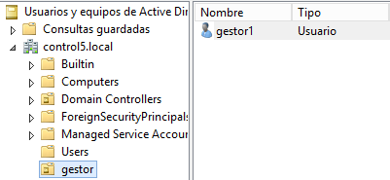

**2. Configurar la GPO “Default Domain Controllers” para permitir que este usuario inicie sesión en el servidor.**

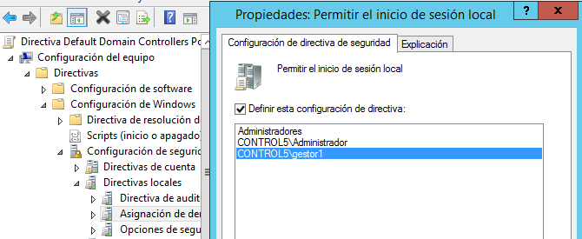

**3. Comprueba que este usuario puede iniciar sesión en el servidor. Después cierra la sesión y accede con el administrador.**

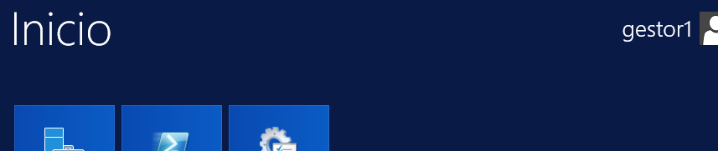

**4. Configura la auditoría de inicio de sesión (no inicio de sesión en cuenta). Actualiza el servidor (gpupdate.....)**

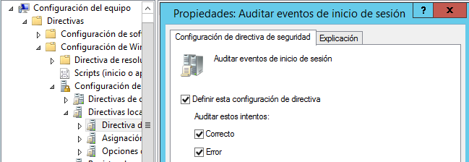

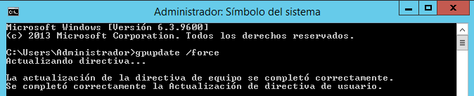

**5. Accede con el usuario gestor desde el cliente. Comprueba si en el visor de eventos del servidor se ha reflejado este acceso.**

No puedo entrar al cliente por un problema de la máquina

**6. Ahora accede con el usuario gestor al servidor.**

**7. Cierra la sesión de gestor en el servidor.**

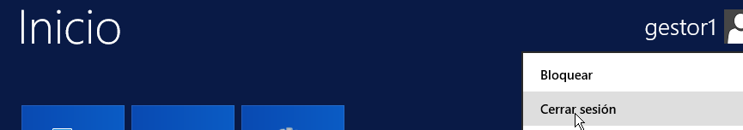

**8. Con el administrador, observa qué eventos se han generado. Comprueba si en el visor de eventos del servidor se ha reflejado este acceso.**

**¿Qué ID de evento marca un inicio de sesión? → 4624**

**¿Qué tipo de inicio de sesión es? → Es tipo 3**

**¿Qué id de evento marca un cierre de sesión? → 4634**

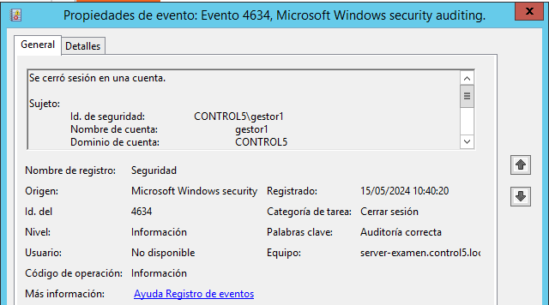

**9. Configura la auditoría de inicio de sesión de cuenta y Actualiza el servidor (gpupdate.....)**

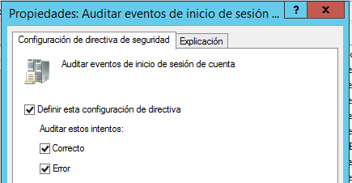

**10. Accede con el usuario gestor desde el cliente. Comprueba sí en el visor de eventos del servidor se ha reflejado este acceso. ¿Qué diferencia se muestra en el visor de eventos entre un inicio local y un inicio desde la red? Recuadra esta información en tus capturas de pantalla de los eventos implicados**

No puedo entrar en el cliente por un problema en la máquina